Ottimizzazione senza derivate. Attività 1
So che l’area dei rettangoli di spago varia e intuisco che il quadrato ha l’area massima. Come verificare che ha l’area massima proprio il quadrato e non un rettangolo con base e altezza ‘quasi uguali’?

Completa il seguente procedimento per rispondere alla domanda
- Ho indicato con x e y le dimensioni di tutti i ‘rettangoli di spago’.
- L’area di tutti i rettangoli è S = ........................................
- Il semiperimetro di tutti i rettangoli è 20, perciò risulta
x + y = ..... da cui y = ..............
- Quali fra i seguenti numeri non puoi sostituire alla x?
5 –2 0 7,38 30 20 π
- A quali limitazioni è soggetta la x?
- Scrivo l’area S nella forma S = x ( .............)
  - Eseguo la moltiplicazione indicata e ottengo

S = .....................................
  - Quale fra i grafici qui sotto mostra come varia l’area S al variare della base x?
  - Indica sul grafico scelto il massimo dell’area.
Grafico A  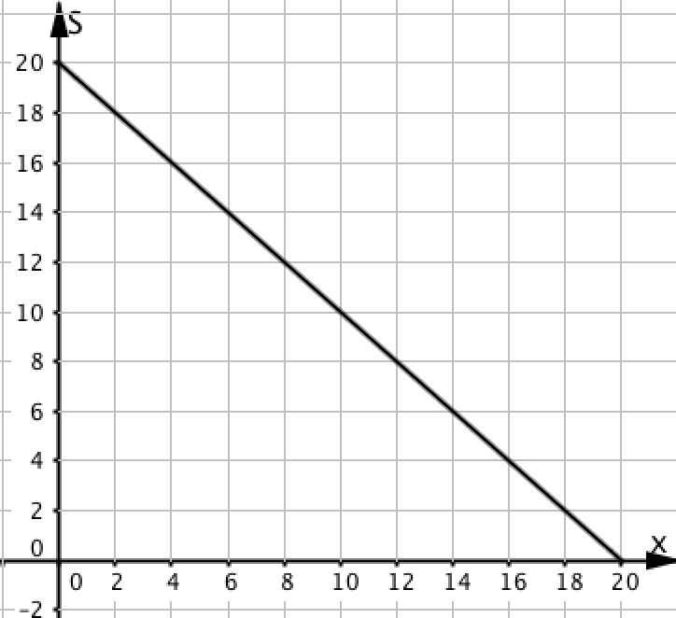 | Grafico B  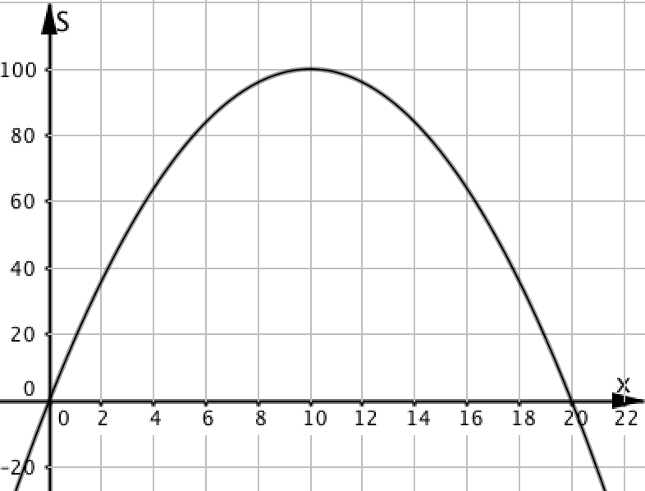 | Grafico C  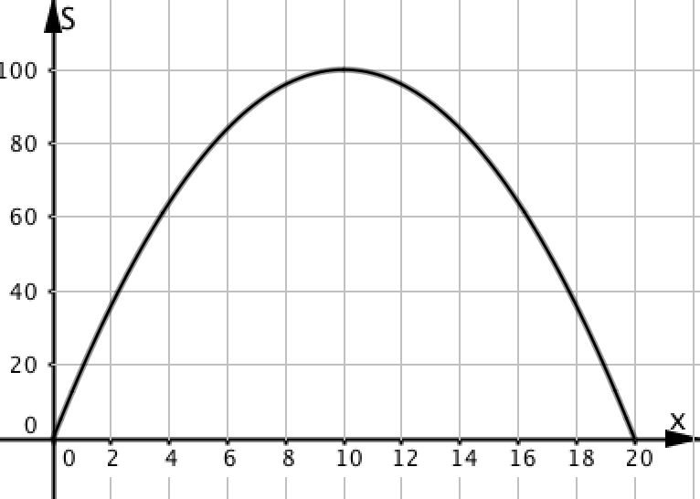 | Grafico D  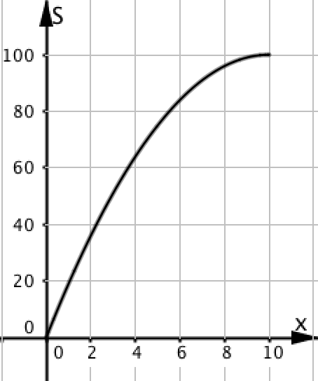

Problemi di ottimizzazione
Hai risolto un problema di ottimizzazione: fra tutti i rettangoli con perimetro 40cm, trova quello di area massima oppure fra tutte le zone rettangolari che puoi recintare con una rete lunga 40m trova quella di area massima.
Problemi come questo sono molto numerosi e anche oggi molto importanti nelle applicazioni. Ecco qualche esempio:
- massimizzare i guadagni per gestire un centro sportivo, un albergo, …;
- ottimizzare la distribuzione di ripetitori per telefoni cellulari, centrali elettriche, ...;
- minimizzare i costi per trasportare materiali o merci; …
Importanti le più recenti ricerche su problemi di ottimizzazione:
- in economia, premio Nobel a Olivier Williamson, nel 2009;

- in matematica, medaglia Fields ad Alessio Figalli, nel 2018.

